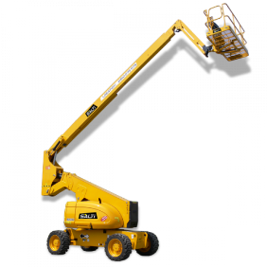
Sans calculatrice

Nacelle articulée grande portée
DS 1
29 Septembre 2023
Devoir Surveillé

Objectifs :
- Analyser les efforts
- Identifier les sollicitations.

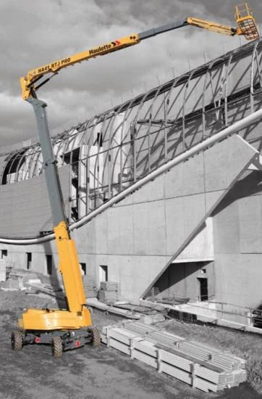
La nacelle articulée (figure 1) étudiée permet de sécuriser des opérations de travail en hauteur.
Cette nacelle s’utilise en extérieur et est adaptée à tous les terrains grâce à ses 4 roues motrices et son essieu oscillant. Elle est principalement utilisée pour : la construction de gros œuvre et second œuvre, l’aménagement d’espaces verts, la logistique, la distribution et l’industrie, la maintenance et la restauration.
Son excellente maniabilité lui permet de se rendre dans des zones encombrées et de contourner facilement les obstacles grâce à son bras articulé. Les systèmes de télescopages hydromécaniques du bras et de la flèche permettent d’atteindre des hauteurs de travail très importantes (40 mètres environ).
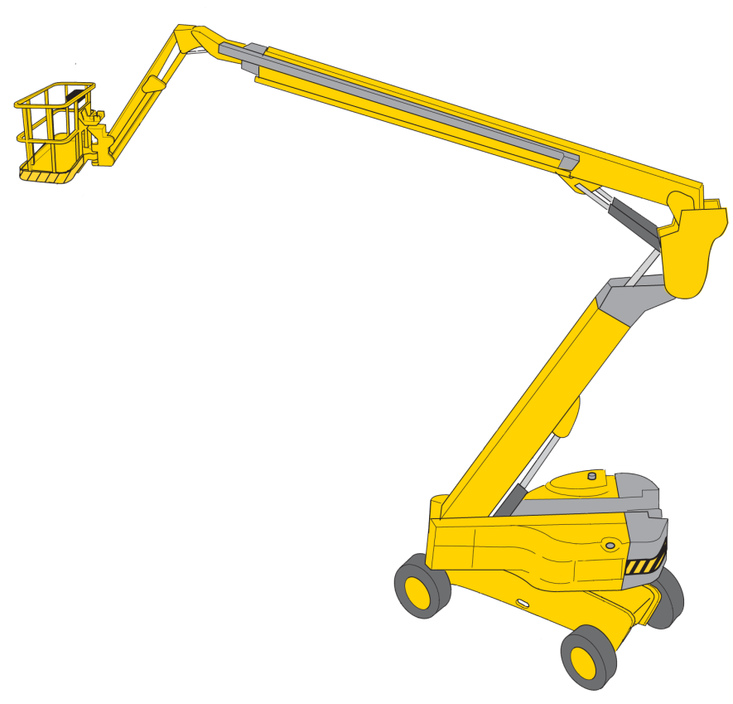
Panier (12)
Pendulaire (9+10)
Flèche (6)
Bras (3)
Châssis (1)
Tourelle (2)
Pièce de liaison bras / flèche (5)

Pièce de liaison flèche/pendulaire (8)
Bras (4)
Flèche (7)
Pièce de liaison pendulaire / panier (11)
Figure 1 : Architecture globale de la nacelle

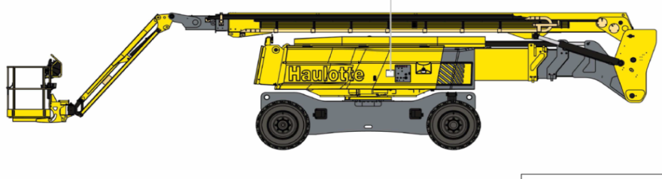
Les organes d’élévation sont principalement hydrauliques : un ensemble constitué d’une pompe, de distributeurs et de vérins permet le déplacement du bras, de la flèche et du pendulaire. Le châssis, mobile, est actionné par des moteurs hydrauliques.
Figure 2 : Nacelle repliée
Pour stocker la nacelle, celle-ci peut être placée en configuration repliée comme en Figure 2.

Accessibilité aux zones de travail

La fonction première de la nacelle est de permettre à l’utilisateur d’accéder à différentes zones de travail. L’objectif de cette première partie est de déterminer les zones d’accessibilité de la nacelle.

Pour cette première partie, une cinématique simplifiée du système est utilisée : le conducteur peut piloter les cinq liaisons pivots (en A, B, C, D et entre 11 et 12) définies dans le schéma en annexe 1, ainsi que les deux liaisons glissière de bras et de flèche.
Il est aussi possible de se déplacer grâce aux roues du châssis sur le sol.

I-1. Zones d’accessibilité dans le cas où le châssis est fixe
Dans cette partie, le châssis est supposé fixe par rapport au sol et la liaison en A est bloquée.
Les mouvements suivants sont pris en compte :
- La rotation associée à la liaison pivot en B entre la tourelle (2) et le bras (3) ;
- La rotation associée à la liaison pivot en C entre le bras (4) et la flèche (6) ;
- La rotation associée à la liaison pivot en D entre la flèche (7) et le pendulaire (9) ;
- Les translations associées aux deux liaisons glissières.
Les rotations associées aux liaisons en B et C sont limitées en amplitude. Les 2 positions extrêmes sont :
- Position « nacelle repliée » : le bras est horizontal, la flèche est horizontale (cf Figure 2)
- Position « déployée » : la position du bras est celle du document réponse, la flèche est verticale.
Dans la configuration du document réponse les longueurs du bras et de la flèche sont maximales. On ne s’intéresse qu’à la limite extérieure des zones d’accessibilité.

Zone d’accessibilité géométrique
- Tracer en bleu la limite extérieure de la zone d’accessibilité théorique du point E en prenant en compte seulement les limitations dues à la géométrie.

Zone d’accessibilité statique
La « zone d’accessibilité statique » est la zone d’accessibilité du point E assurant le non basculement de la nacelle, dans le cas où le châssis est immobile.

Le centre de gravité G_{E} de l’ensemble {châssis (1) avec contrepoids, tourelle (2), bras (3), bras (4)}, dans la situation du document réponse de la question 1, est situé sur une droite verticale d’abscisse $x_{GE}=0.3$m dans le repère$(O,\vec{x_{0}},\vec{z_{0}})$.

- A partir de données massiques et dimensionnelles de l’annexe 1 et de données dimensionnelles mesurables sur document réponse, justifier la valeur de l’abscisse de ce centre de gravité. Donner les limites de cette simplification.
- Représenter en vert sur le document réponse de la question 1, la limite de la zone dans laquelle doit se situer le centre de gravité $G_{3}$de l’ensemble {flèche, pendulaire, panier} pour éviter le basculement. La réponse sera justifiée précisément.
- Conclure quant à la zone d’accessibilité statique. Il est possible d’utiliser, en rouge, le document réponse question 1 pour justifier la réponse.

I-2. Accessibilité « Tout terrain »
La nacelle est amenée à évoluer dans des terrains parfois accidentés (chantier, terrain en friche…).
L’objectif est de valider la motricité du châssis par rapport au sol, même sur un terrain accidenté.
Le châssis possède un essieu avant monté sur un palonnier pilotable par deux vérins.
H₁
H₂
F’₁
F₂
F’₂
C₁
C₂
C’₂
C’₁
F₁
Châssis
Essieu avant
$$\vec{x_{0}}$$
$$\vec{y_{0}}$$
$$\vec{z_{0}}$$
Essieu avant
Châssis
Vérins
Roue avant gauche
Roue avant droite
Figure 3 : Modèle du châssis
C₁, C’₁, C₂, C’₂ sont les centres respectivement des roues avant droite, avant gauche, arrière droite et arrière gauche. Les quatre roues sont considérées en liaison ponctuelle parfaite avec le sol considéré comme plan. Les points de contact sont notés respectivement F₁, F’₁, F₂, F’₂.
- Déterminer le degré d’hyperstatisme du modèle de la Figure 3 sans les vérins. Indiquer si ce modèle permet ou non de conserver le contact de toutes les roues avec le sol quelle que soit la forme du terrain.
Les vérins ne sont toujours pas pris en compte.
- Etablir la liaison équivalente réalisée par le train avant {Roue avant droite + roue avant gauche + Essieu avant} entre le sol et le châssis. Donner chaque étape de la démarche.

- Donner l’avantage de la solution constructeur par rapport à une solution à 4 roues montées directement sur le châssis et par rapport à une solution à 3 roues directement sur le châssis.

- Donner le rôle des vérins et indiquer selon quels critères ils peuvent être pilotés.

Déterminations des actions dans le bras articulé
Par souci de simplification du modèle de l’annexe 1, l’hypothèse d’un problème plan est réalisée : les deux liaisons pivot d’axe vertical entre le châssis (1) et la tourelle (2), ainsi qu’entre la pièce (11) et le panier (12) sont considérées comme bloquées.
Un système de compensation permet de conserver l’horizontalité de la plateforme de travail à tout instant. La direction de $\vec{EG_{12}}$ reste donc toujours horizontale.

Les liaisons sont motorisées par des vérins. Les actions des vérins sont modélisées par les actions suivantes :
$\left\{3→4\right\}={\left\{\begin{matrix}F_{34}. \vec{x_{3}} \\ \vec{0}\end{matrix}\right\}}_{B}$; $\left\{6→7\right\}={\left\{\begin{matrix}F_{67}. \vec{x_{6}} \\ \vec{0}\end{matrix}\right\}}_{C}$; $\left\{2→3\right\}={\left\{\begin{matrix} \vec{0} \\ C_{23}. \vec{y_{1}}\end{matrix}\right\}}_{B}$;
$\left\{4→6\right\}={\left\{\begin{matrix} \vec{0} \\ C_{46}. \vec{y_{1}}\end{matrix}\right\}}_{C}$; $\left\{7→9\right\}={\left\{\begin{matrix} \vec{0} \\ C_{79}. \vec{y_{1}}\end{matrix}\right\}}_{D}$

II.1 - Détermination des mobilités de ce modèle
- Donner et justifier le degré de mobilité de ce modèle.

- Indiquer le nombre minimal de mobilités nécessaires au déplacement du conducteur dans le plan $\left(\vec{x};\vec{z}\right)$. Donner l’intérêt d’avoir davantage de mobilités.

II.2 - Détermination des efforts dans le vérin CYL 1 entre la tourelle (2) et le bras (3) en fonction des masses

Les vérins et le circuit hydraulique sont prévus pour une pression maximale de 400 bars. Ceci correspond à un couple $C_{23}$ d’environ 1000 kN.m.
Cette partie ne s’intéresse qu’à l’effort dans le vérin CYL 1 (annexe 2)
La modélisation de l’action du vérin est donnée :$\left\{2→3\right\}={\left\{\begin{matrix} \vec{0} \\ C_{23}. \vec{y_{1}}\end{matrix}\right\}}_{B}$
Situation : tous les mouvements sont bloqués
- Déterminer de manière littérale, dans le cas où tous les mouvements sont bloqués, l’action $C_{23}$ en fonction des paramètres$λ_{43}$, $λ_{76}$, $L_{9}$, $θ_{3}$, $θ_{6}$, $θ_{9}$, et des différentes masses.

- Calculer numériquement la valeur $C_{23}$ dans le pire des cas

II.3 - Etude du pendulaire : dimensionnement des pièces et du vérin cyl 8.
Pour l'étude statique, le vérin 8 est considéré comme rigide.
Seul le poids du panier et de l'utilisateur, 500kg en tout, au point $G_{12}$ est pris en compte (représenté par le vecteur sur la figure suivante).

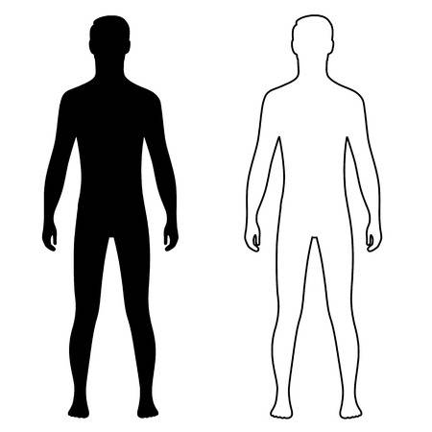
Etude de la solution constructeur : dimensionnement de la structure.
9
9'
8
12
7
$$E_{1}$$
$$E_{2}$$
$$E_{3}$$
$$E_{4}$$
$$G_{12}$$
$$E_{5}$$
$$\vec{x_{8}}$$
$$α_{5}$$
$$\vec{x_{0}}$$
$$\vec{y_{0}}$$
Les contraintes des pièces de la structure sont maximales dans la configuration suivante :

Paramétrage dans la position étudiée:
$\vec{E_{3}E_{2}}=\vec{E_{4}E_{1}}=l_{9}.\vec{x_{0}}$
$\vec{E_{4}E_{3}}=\vec{E_{1}E_{2}}=h.\vec{y_{0}}$
$\vec{E_{3}E_{5}}=d_{9}.\vec{x_{0}}$
$\vec{E_{4}E_{5}}=λ_{8}.\vec{x_{8}}$
$\vec{E_{2}G_{12}}=d.\vec{x_{0}}+e.\vec{y_{0}}$
$α_{5}=\left(\vec{x_{0}},\vec{x_{8}}\right)=(\vec{y_{0}},\vec{y_{8}})$

Question 13. A partir d'une étude statique, déterminer la valeur des efforts dans chaque liaison.

III– Maintien de l’horizontalité de la nacelle
Une fois la nacelle articulée positionnée, elle doit permettre d’effectuer des travaux en hauteur (peinture, nettoyage de bâtiments, travaux d’électricité, maintenance…) qui peuvent nécessiter précision et concentration. Il est important que les opérateurs puissent travailler dans des conditions optimales.

III-1. Maintien de l’horizontalité du panier

Etude d’une solution asservie
Les constituants du système nacelle sont décrits dans le document Architecture de la nacelle figurant en annexe 2. Le modèle proposé dans l’annexe 1 n’est plus valide dans cette partie III.

Le constructeur a opté pour une compensation hydraulique non asservie de l’horizontalité de la nacelle.

L’horizontalité est obtenue grâce au maintien des trois angles suivants à une valeur constante (annexe 2):
- Angle entre la tourelle (2) et la pièce de liaison bras/flèche (5) (angle noté $θ_{25}$) ;
- Angle entre la pièce de liaison bras/flèche (5) et la pièce de liaison flèche/pendulaire (8) (angle noté $θ_{58}$) ;
- Angle entre la pièce de liaison flèche/pendulaire (8) et la pièce de liaison pendulaire/panier (11) (angle noté $θ_{8P}$).

Dans cette partie, la tourelle (2) reste parfaitement horizontale, les bras (3) et (4) forment un seul sous-ensemble cinématique noté (3) et les pièces flèche (6) et flèche (7), forment un seul sous-ensemble cinématique noté (6).

Etude de la solution constructeur : conservation de l’angle $θ_{25}$ entre la tourelle (2) et la pièce de liaison bras/flèche (5)
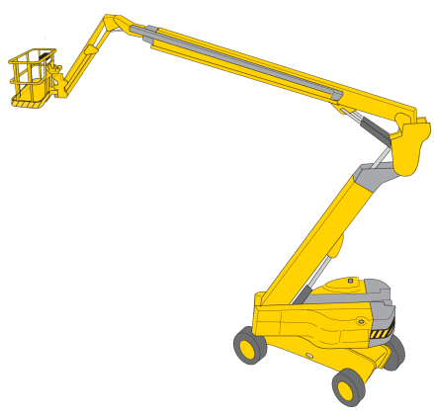
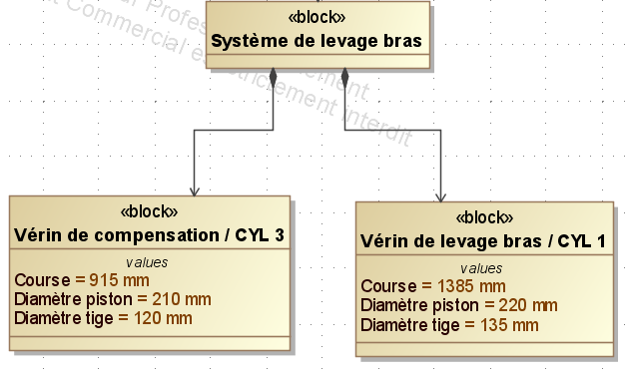
Bras (3)
Châssis (1)
Tourelle (2)
Pièce de liaison bras / flèche
(5)

VERIN CYL 1
VERIN CYL 3
$$θ_{23}$$
$$θ_{35}$$
Figure 9 : Situation des vérins de compensation

Figure 8 : Extrait du diagramme BDD

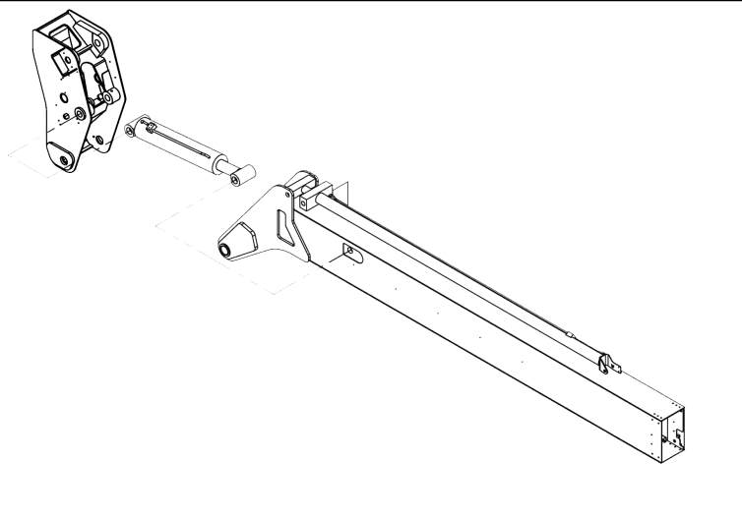
Pièce de liaison bras / flèche
(5)

Bras (3)

VERIN CYL 3
Les liaisons entre les pièces (2) et (3) et entre les pièces (3) et (5) sont des liaisons pivot. Une seule rotation autorisée, d’angles notés respectivement $θ_{23}$et $θ_{35}$. (Figure 9)
Le domaine de variation des angles $θ_{23}$ et $θ_{35}$ est de [45°, 130°].

Les bases $(\vec{x_{2}},\vec{y_{2}}, \vec{z_{2}})$, et $\left(\vec{x_{5}},\vec{y_{5}}, \vec{z_{5}}\right)$ sont les bases orthonormées associées respectivement à la tourelle (2), et à la pièce de liaison (5). On note $θ_{25}=\left(\vec{x_{2}}, \vec{x_{5}}\right)=\left(\vec{y_{2}}, \vec{y_{5}}\right)$
Les bases $\left(\vec{x_{3}},\vec{y_{3}}, \vec{z_{3}}\right)$ et $\left(\vec{{x'}_{3}},\vec{{y'}_{3}}, \vec{{z'}_{3}}\right)$ sont associées au bras (3), avec : $β_{3}=\left(\vec{x_{3}},-\vec{{x^{'}}_{3}}\right)=\left(\vec{y_{3}},-\vec{{y^{'}}_{3}}\right)=7°.$
$$\vec{x_{5}}$$
$$\vec{{x'}_{3}}$$
$$\vec{x_{v}}$$
B₃
C₃
A₃
$$θ_{35}$$

(3)
VERIN CYL 3
(5)
b₃
a₃
Figure 10 : Schéma cinématique
On note $λ_{C1}$et $λ_{C3}$les longueurs des vérins CYL 1 et CYL 3 : $λ_{C1}=A_{1}B_{1}$; $λ_{C3}=A_{3}B_{3}$.
La Figure 10 représente le schéma cinématique associé au vérin CYL 3.
L’annexe 2 présente l’emplacement des différents vérins.

- Exprimer $λ_{C3}$en fonction de $θ_{35}$et des longueurs $a_{3}$ et $b_{3}$ définies en annexe 2, puis, par analogie, exprimer $λ_{C1}$en fonction de $θ_{23}$ et des longueurs $a_{1}$ et $b_{1}$.

La Figure 11 donne un extrait du schéma hydraulique d’alimentation des vérins CYL 1 et CYL 3. Pour simplifier la lecture les éléments de sécurité ont été enlevés. L’élément nommé « recalage compensation » sera dans un premier temps considéré comme une vanne fermée.
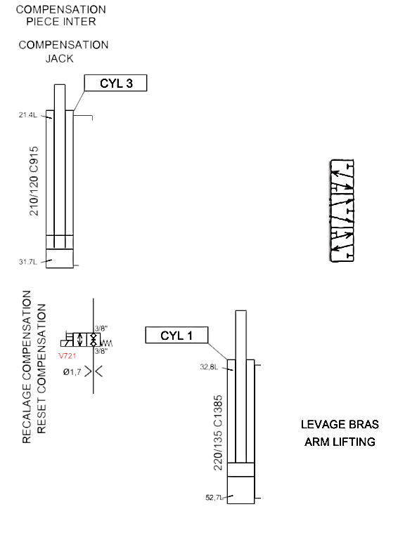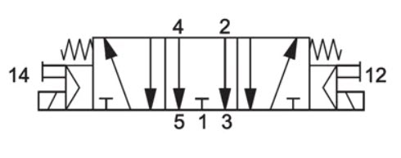
Réservoir (basse pression)
Alimentation (pompe hydraulique)
Réservoir (basse pression)
Réservoir (basse pression)
REGLAGE DE COMPENSATION
COMPENSATION RESET
COMPENSATION PIECE INTER
COMPENSATION JACK
A1
Figure 11 : Schéma hydraulique

- Donner le nom complet du composant A1 sur le schéma ci-dessus.
- Expliquer en quelques lignes comment est réalisé le maintien constant de l’angle entre la tourelle (2) et la pièce de liaison bras/flèche (5). Expliquer le lien nécessaire entre $λ_{C3}$ et $λ_{C1}$ pour que cela fonctionne et montrer sur la courbe si ce lien est vérifié ou non.
- Indiquer le rôle de l’ensemble noté « Recalage compensation » du schéma hydraulique. Expliquer en quelques lignes son protocole d’utilisation.
Etude de la solution constructeur : conservation de l’angle $θ_{58}$ entre la pièce de liaison bras/flèche (5) et la pièce de liaison flèche/pendulaire (8)
On donne ci-contre (Figure 12) le schéma hydraulique partiel d’alimentation des vérins CYL 5 et CYL 7 :

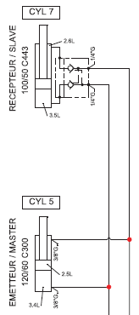
Figure 12 : Schéma hydraulique partiel
- Expliquer en quelques lignes comment est réalisé le maintien constant de l’angle entre la pièce de liaison bras/flèche (5) et la pièce de liaison flèche/pendulaire (8).
- Donner une raison pouvant expliquer la différence de choix technologique entre le système de compensation de l’angle $θ_{25}$ et celui de l’angle $θ_{58}$.

Etude de la solution constructeur : conservation de l’angle $θ_{8P}$ entre la pièce de liaison flèche/pendulaire (8) et la pièce de liaison pendulaire/panier (11).

Panier (12)
Pendulaire (9)
Pièce de liaison flèche/pendulaire (8)
Pièce de liaison pendulaire/panier (11)
E₄
E₃
E₂
E₁
Figure 13 : Schéma cinématique du système pendulaire/panier

- Donner et justifier la nature du mouvement du panier (11) par rapport à la pièce de liaison flèche/pendulaire (8). Conclure quant à la conservation de l’angle $θ_{8P}$.

ANNEXE 1 : Cinématique de la nacelle


Tourelle (2)
Bras (3)
Flèche (6)
Pendulaire (9)
Bras (4)
Flèche (7)
Châssis mobile (1)
Panier (12)
11
A
B
C
D
$$\vec{x_{6}}$$
$$\vec{x_{9}}$$
E
$$\vec{x_{3}}$$
$$\vec{z_{0}}$$
$$\vec{x_{0}}$$
C₁
C₂
Contrepoids
$$x_{GC}$$
G_{C}
O
Roue arrière
$$α_{P}$$
G₁₂
Paramétrage :
$\vec{BC}=λ_{43}.\vec{x_{3}}$
$\vec{CD}=λ_{76}.\vec{x_{6}}$
$\vec{DE}=L_{9}.\vec{x_{9}}$
C₁ et C₂ centres de rotation des roues
$\vec{C_{1}C_{2}}=-e.\vec{x_{0}}$
$θ_{3}=\left(\vec{x_{1},} \vec{x_{3}}\right)=(\vec{z_{1},} \vec{z_{3}}$)
$θ_{6}=\left(\vec{x_{3},} \vec{x_{6}}\right)=(\vec{z_{3},} \vec{z_{6}}$)
$θ_{9}=\left(\vec{x_{6},} \vec{x_{9}}\right)=(\vec{z_{6},} \vec{z_{9}}$)
$α_{P}=\left(-\vec{x_{1},} \vec{x_{9}}\right)=(-\vec{z_{1},} \vec{z_{9}})$
$$\vec{z_{1}}$$
$$\vec{x_{1}}$$
$$\vec{y_{1}}$$
$$\vec{x_{1}}$$
$$\vec{z_{1}}$$
$$\vec{z_{3}}$$
$$\vec{x_{3}}$$
$$\vec{z_{6}}$$
$$\vec{x_{6}}$$
$$\vec{z_{9}}$$
$$\vec{x_{9}}$$
$$θ_{3}$$
$$θ_{3}$$
$$θ_{6}$$
$$θ_{6}$$
$$θ_{9}$$
$$θ_{9}$$
F₂
F₁
Dimensions et masses
 | Masse et centre de gravité |  | Dimensions
Châssis (1) et tourelle (2) | Ensemble hors contrepoids :  Masse : $M_{1}$ = 12 tonnes  Centre de gravité $G_{1}$: $\vec{OG_{1}.}=h.\vec{z_{0}}$  Contrepoids : Masse : Mc = 4 tonnes  Centre de gravité $G_{C}$ : $\vec{OG_{C}. }=x_{GC} \vec{x_{0}.}+h\vec{{.z}_{0}}$ |  | $h=1 m$  $e=4 m$  $x_{GC}=1.8 m$
Bras (3+4) | $M_{2}$ = 4,5 tonnes  Centre de gravité $G_{2}$, situé au milieu de [BC] |  | $λ_{43}=8 à 18 m$
Flèche (6+7) | $M_{3}$ = 3 tonnes  Centre de gravité $G_{3}$, situé au milieu de [CE] | Masse flèche : m₆₇ = 2400 kg  Centre de gravité G₆₇, situé au milieu de [CD] | $λ_{76}=8 à 17 m$
Pendulaire (9) |  | Masse pend. : m₉ = 200 kg  Centre de gravité G₉, situé au milieu de [DE] | $L_{9}=3 m$
Panier(12) chargé |  | Masse panier chargé : m₁₂ = 400 kg  Centre de gravité G₁₂ : $\vec{EG_{12}}={-L}_{12}.\vec{x_{1}}$ | $L_{12}=0.5 m$
Pièce (11) |  | Masse négligée

ANNEXE 2 : Architecture de la nacelle
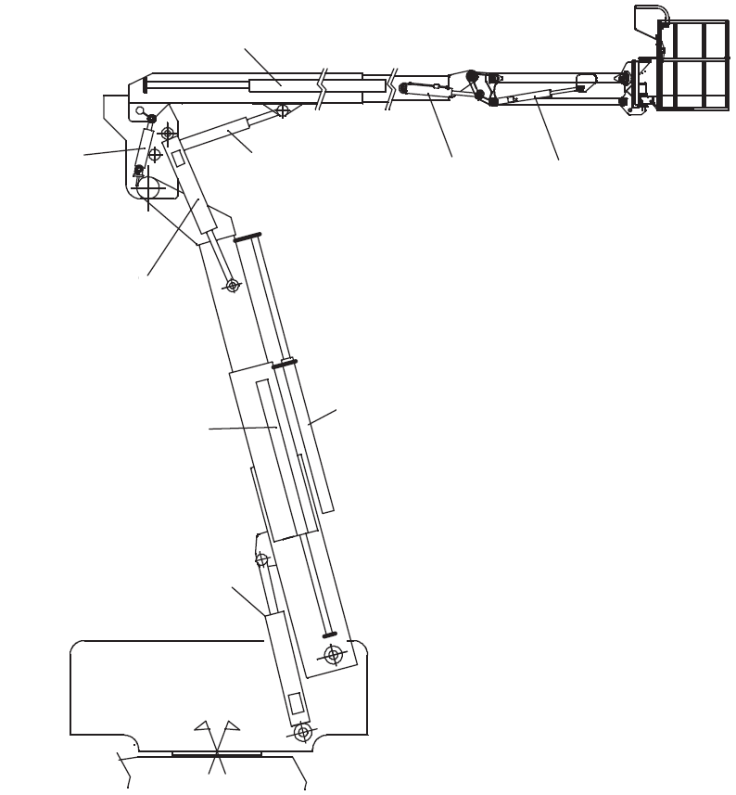
Tourelle (2)
$$\vec{x_{3}}$$
$$a_{1}$$

$$b_{1}$$

VERIN CYL 4
VERIN CYL 6
Echelle : 0.015
Pièce de liaison pendulaire / panier (11)
VERIN CYL 5
Pièce de liaison bras / flèche
(5)

$$a_{3}$$
$$b_{3}$$
$$\vec{x_{5}}$$
$$\vec{{x'}_{3}}$$
VERIN de télescopage CYL 2-1
$$θ_{23}$$
VERIN CYL 1
VERIN de télescopage CYL 2-2
VERIN CYL 3
VERIN CYL 8
VERIN CYL 7
Pièce de liaison flèche/pendulaire
(8)
$$θ_{35}$$

$$\vec{x_{2}}$$
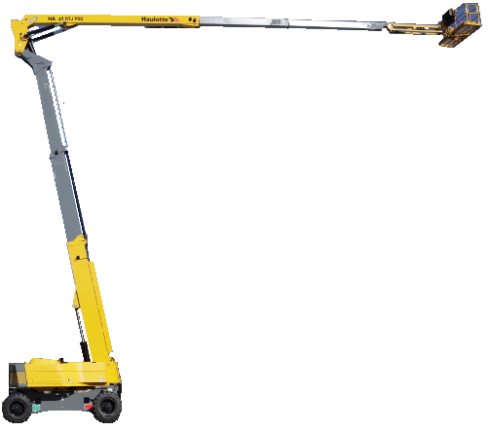
42
40
38
36
34
32
30
28
26
24
22
20
18
16
14
12
10
8
6
4
2
0
0
-2
-4
-6
-8
-10
-12
-14
-16
-18
-20
-22 m
2
C
B
E
D

